Муниципальное бюджетное общеобразовательное
учреждение "Средняя общеобразовательная
казачья школа" Забайкальский край, Нерчинский район,
с. Знаменка

Проверочная работа к уроку «Искусства»
в 8 классе на тему:

«Искусство вокруг нас»
по программе Г.П Сергеевой, И. Э. Кашековой, Е.Д. Критской

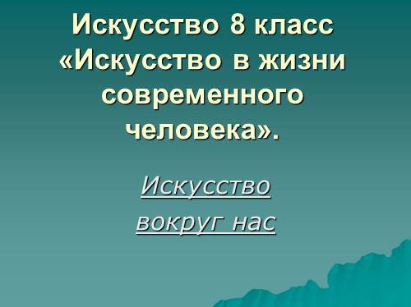

Учитель музыки и искусства-
Трушина Светлана Юрьевна

1. Что такое искусство?
А) часть духовной культуры человечества
Б) исторический стиль
В) народное творчество

2. Согласны ли вы, что все виды искусства имеют общий язык?
А) да
Б) нет

3. К какому виду искусства относится музыка?
А) к пластическому
Б) к временному
В) к пространственному

4. Кто является автором храма Саграда Фамилиа?
А) М.Клодт
Б) Донателло
В) А.Гауди

5. Где установлены данные скульптуры М.Клодта?
А) Москва – Кутузовский проспект
Б) Санкт-Петербург – Аничков мост
В) Лондон – мост через Темзу

6. Какие виды искусства относятся к пространственно- временным?
А) Изобразительные
Б) Театр
В) Кино

7. Какие виды искусства относятся к временным?
А) Музыка
Б) Архитектура
В) Литература

8 Какие виды искусства относятся к пластическим (пространственным)?
А) Декоративно-прикладное
Б) Изобразительные
В) Танец

Ключи:
- А
- Б
- Б
- В
- Б
- Б,В
- А,В
- А,Б

Критерий оценивания:
Выполнены задания на 8 вопросов- оценка «5»
Выполнены задания на 6,7 вопросов- оценка «4»
Выполнены задания на 4,5 вопросов- оценка «3»

Источник:
Искусство, 8-9 классы: учеб. для общеобразоват. организаций /
Г.П. Сергеева, И.Э Кашекова, Е. Д. Критская, - 8-е изд,- М.: Просвещение, 2017.

